1. Исходные данные

Одноэтажное однопролетное производственное здание каркасного типа.

Пролет рамы 24 м.

Шаг рам 12 м.

Длина здания 72 м.

Отметка пола рабочей площадки 5.1 м.

Отметка верха колонны 10,2 м.

Технологическая нагрузка на рабочую площадку 2.4 кН/м².

Прогонное решение

Шаг второстепенных пролетов 2 м.

Место строительства Томск.

Тип сечения поясов фермы парные уголки.



2. Сбор нагрузок на покрытие производственного здания

Сбор нагрузок производится на 1 м² покрытия производственного здания.

Величина расчетной снеговой нагрузки принимается по (2, п. 5) и равна 1 кН/м². Нормативное значение снеговой нагрузки определяется умножением расчетного значения на коэффициент, равный 0.7. Ветровая нагрузка равна 0,3 кПа.

|  |  |  |  |  |
| --- | --- | --- | --- | --- |
| № п/п | Наименование нагрузки | Нормативная нагрузка, кН/м² | γf | Расчетная нагрузка, кН/м² |
|  | Постоянная |  |  |  |
|  | Ограждающие элементы |  |  |  |
| 1 | Защитный слой из гравия, втопленного в битумную мастику t=10 мм | 0,21 | 1,3 | 0,273 |
| 2 | Гидроизоляционный ковер из 4 слоев рубероида | 0,2 | 1,3 | 0,26 |
| 3 | Утеплитель - жесткие минераловатные плиты, γ=2 кН/м, t=200 мм | 0,3 | 1,2 | 0,36 |
| 4 | Пароизоляция из одного слоя рубероида | 0,05 | 1,3 | 0,07 |
|  | Несущие элементы |  |  |  |
| 5 | Стальной профилированный настил t=0,8 мм | 0,12 | 1,05 | 0,13 |
| 7 | Прогоны решетчатые пролетом 12 м | 0,15 | 1,05 | 0,16 |
| 8 | Ферма пролетом 24 м | 0,27 | 1,05 | 0,28 |
| 9 | Связи по покрытию | 0,08 | 1,05 | 0,084 |
|  | Итого постоянная, q | 1,63 |  | 1,877 |
|  | Временная (снеговая) нагрузка на покрытие, | 1,68 | 0,7 | 2,4 |
|  | Всего: p+q | 3,34 |  | 4,277 |

3. Сбор нагрузок на балочную клетку рабочей площадки

|  |  |  |  |  |
| --- | --- | --- | --- | --- |
| № п/п | Наименование нагрузки | Нормативная нагрузка, кН/м² | γf | Расчетная нагрузка, кН/м² |
|  | Постоянная |  |  |  |
| 1 | Пол асфальтобетонный, γ=18 кН/м³, t=40 мм | 0,72 | 1,3 | 0,94 |
| 2 | Монолитная железобетонная плита, γ=24 кН/м³, t=150 мм | 3,5 | 1,1 | 3,96 |
| 3 | Вес второстепенных балок | 0,2 | 1,05 | 0,21 |
|  | Временная (технологическая) нагрузка, =2.4 | 24 | 1,2 | 28.8 |
|  | Всего: p+q | 28,42 |  | 33,906 |

4. Расчет конструкции рабочей площадки

Компоновочная схема см. лист 6. За основу схемы принимаем балочную клетку, опирающуюся на центрально сжатые колонны. Неизменяемость конструкций рабочей площадки в плоскости главных балок обеспечивается закреплением этих балок к колоннам каркаса здания

В плоскости, перпендикулярной главным балкам, неизменяемость сооружения обеспечивается постановкой связей по колоннам рабочей площадки ..

4.1 Расчет второстепенной балки

Расчетная схема:

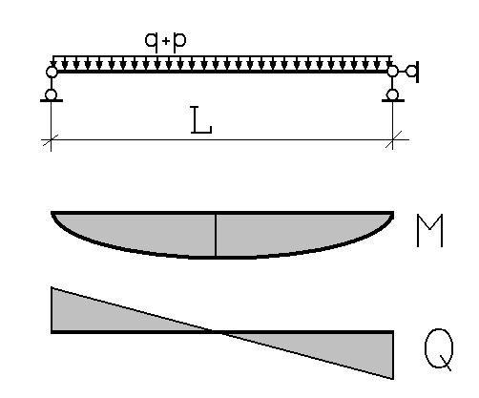

L = 24м.

Второстепенные балки опираются на главные в одном уровне. Нагрузка от монолитного железобетонного настила и технологического оборудования передаётся на второстепенные балки в виде равномерно распределенной. Шаг второстепенных балок равен 2 м.

Нагрузка на балку:

Расчетная

q+p=( q+p)*2=33,906*2=67,812 кН/м

Mmax=1220,6 кН*м

Qmax=406,87 кН

Нормативная

q+p=( q+p)*2=28,42*2=56,84 кН/м

Поперечное сечение балки – двутавр по СТО АСЧМ 20-93 (3).

По (1) принимаем сталь с Ry=24.5 МПа и коэффициент условий работы γc=1.1.

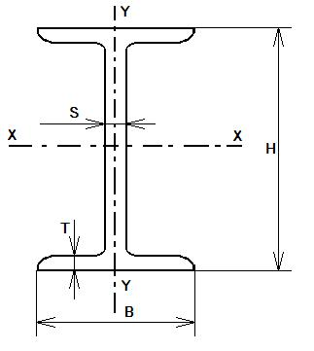

Условие прочности:

Wтр=Mmax/(c1*Ry*γc)

Wx>Wтр

c1 – коэффициент, учитывающий развитие пластических деформаций по(1), принимаем 1.1

Wтр=(1220,6)/(1*24.5*1.1)=4529 см³

Принимаем двутавр 70Ш1

Wx=5036 см³ h=683 мм b=320мм s=13,5 мм t=19 мм.

Проверка прочности балки

σ= Mmax/(c1* Wx)< Ry*γc

(1220,6)/(1,1*5036) <245мПа

220,3мПа<245мПа

Проверка деформативности (жесткости) балок производится от действия нормативной нагрузки

f/l < [f/l]

f/l=(5/384)*((qн+pн)/EJ)*l^4=(5/384)*((56,84*12^3/)(2,06*10^5*172000)=0,0036

0.0036<0.005

Где f/l – относительный прогиб балки, вычисляется по формулам:

[f/l]=1/200 – предельно допустимый прогиб, определяется по (2).

4.2 Расчет главной балки

Расчетная схема:

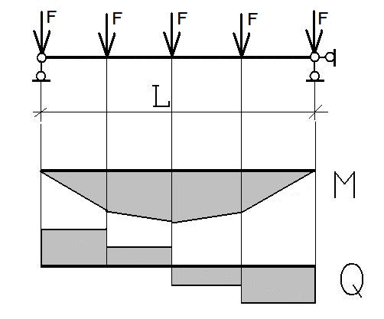

Главная балка шарнирно опирается на колонны. Нагрузкой являются опорные реакции второстепенных балок

F=2*Qmax=2*406,87=813,74

Методами строительной механики вычисляются Mmax и Qmax для главной балки и усилия и в трети пролета балки. Для учета собственного веса главной балки внутренние усилия умножаются на коэффициент α=1.03-1.05.



=*l*1.05=33.906*12*1.05=427.2 кН/м



=*l*1.05=28.42*12*1.05=358.1 кН/м



Qmax=(*l)/2=(427.2*12)/2=2563,2 кН



Mmax=(*)/8=427.2*)/8=7689.6 кН/м



где



Поперечное сечение назначается в виде сварного симметричного двутавра из трех листов. По (1) принимается сталь с Ry=24.5 МПа и коэффициент условий работы γc=1.1.

Компоновка сечения связана с определением габаритных размеров и толщины поясов и стенки.

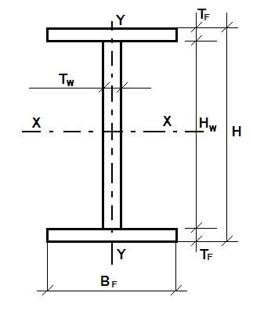

Высота сечения определяется из условия прочности и минимального расхода стали

hопт= 1.15√Wтр/tw

где Wтр=Mmax/(Ry*γc)

tw=1.6

Wтр=768960/24.5=31386 см³

hопт= 1.15√31386/1.6=161 см



Толщина стенки из условия прочности



Из условия требуемой жесткости

hmin=(5/24)*(Ry*L/Е)*[L/f]*(Mmax,н/Mmax),

где [L/f] – величина, обратная предельно допустимому прогибу [f/L]=1/300 (2)

Mmax,н/ Mmax=/=358.1/427.2=0.84



hmin=(5/24)*(24.5*300*1200*358.1)/(2.06**427.2)=64 см



Толщина стенки из условия прочности на срез

tw > 1.5*Qmax/(hef*Rs*γc)

hef=0.97h=0,97*160=156см

Rs – расчетное сопротивление стали сдвигу по (1).

Rs=0.58* Ry=0.58*245=14.21 МПа

γc =1,1



Принимаем толщину стенки 1,6см

Ширина пояса балки:

bf =(1/5)*h=160/5=32 см

Толщина пояса из условия жесткости:

tf = /



Гдевыражается из формул: Imp*x=Wmp*h/2 – требуемый момент инерции балки, Imp*w=tw*h³ef/12 +2– требуемый момент инерции стенки балки



4,7см=47мм50мм



Для вычисления значений bf и tf должно выполняться условие устойчивости сжатого пояса

bf/tf < √(E/Ry)



Для скомпонованного сечения вычисляются его точные характеристики: A, Ix, Wx, Sx (1)



=2544516,6



Проверяется прочность главной балки



Проверяется прочность стенки на совместное воздействие σ и τ, расчетное сечение в трети пролета.

√σ1²+3*τ1² < 1.15*Ry*γc

;



Устойчивость главной балки обеспечена за счет того, что верхний сжатый пояс раскреплен монолитным железобетонным настилом. Проверка на жесткость с учетом [f/l]=1/300:

f=(5/384)*(Qmax/EJ)*l^4=0.0033

f/l=0.00002 < 0.0033

Проверка стенки на местную устойчивость:

В соответствии с (1) устойчивость стенки обеспечена при условной гибкости:

λw=hef/tw*√Ry/E < 3.5



Ширина ребра и толщина рассчитываются:



Проверка на местную устойчивость стенки



34,6



Расчет узла сопряжения главной и второстепенной балок

Балки сопрягаются в одном уровне на сварке. По (1, табл. 55*) принимаем электроды Э85 с расчетным сопротивлением Rwf=200 МПа.

Нагрузкой на сварной шов узла является опорная реакция второстепенной балки V = Qmax =406,87/2=203,435кН от расчетной нагрузки.

Проверка сварного шва на прочность



где βf = 0,7 – коэффициент проплавления шва

kf – катет сварного углового шва, 6 мм

γwf – коэффициент условий работы шва по (1), равный 1

lw=hef1-10 мм=156-10 =155см – расчетная длина шва

hef1 = длина шва по стенке второстепенной балки



где βz = 1,15

γwz =1

Rwz = 0.45 Run = 16,65 МПа

Run по (1, табл 51) = 37 МПа



4.3 Расчет колонны рабочей площадки

Расчетная схема:

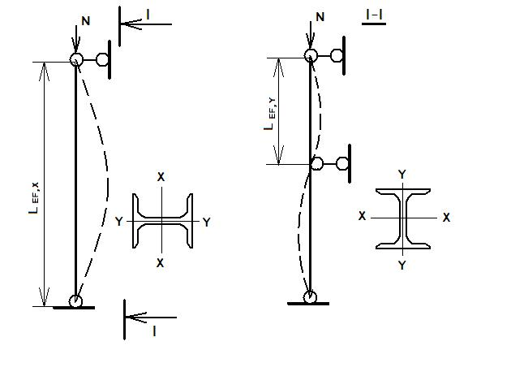

Колонна закреплена шарнирно.

Сила, сжимающая колонну:

N=2*k*V

Где V – опорная реакция главной балки от расчетных нагрузок 854,4 кН,

k =1.02 – коэффициент, учитывающий собственный вес колонны.

N=2*1.02*854,4=1743 кН

Геометрическая длина колонны:

Lk = H-(tпл+h)+hф

Где Н – отметка верха железобетонной плиты, 5,1 м

tпл – толщина плиты, 15 см

h – высота главной балки, 160 см

hф – величина заглубления верха фундамента относительно уровня чистого пола, 80 см

Lk =510-15-160+80=415 см

Расчетная длина колонны в плоскости главных балок:

lef*x =µ* Lk

где µ - коэффициент расчетной длины по (1, табл. 71а) = 1

lef*x =415 см

Расчетная длина из плоскости главных балок:

lef*y =µ* Lk

где µ = 1

lef*y = 415 см

Сталь для колонны по (1) – С245.

Поперечное сечение колонны – прокатный двутавр с параллельными гранями полок по СТО АСЧМ 20-93 (3).

Сечение подбирается из условия

A > N/(φmin*Ry*γc)

При λзад = 70 по (1, табл 72) φmin = 0.654

А=1743/(0.654*240000)=0,011104=111,04 см²

Принимаем двутавр 60ШЗ.

A=181,1 см²

ix = 24,35см iy = 7,17 см

b=3,2 см h= 58,0 см

Проверка на устойчивость

σ = N/(φ*A) < Ry*γc

γc=1.1

σ =1743/(0.654*181,1) < 24 кН/см²

17,4 кН/см² <24 кН/см²

Проверка на гибкость:

λx = lef*x/ix < [λ]

λy = lef*y/iу < [λ]

где ix, iу –радиусы инерции сечения колонны по (3),

[λ] – предельное значение гибкости для колонн (1, табл 19)

[λ]=180-60*α

α=N/(φ*Α*Ry*γc) =1743/(0.654*181,1*24*1.1)=0.55

[λ]= 180-60*0.5=150

λx = 415/20,56=20,18 < 150

λy = 415.5/6,81=60,93 < 150

Конструирование и расчет оголовка колонны:

Толщина опорной плиты – 1,5 см.

Высота вертикальных ребер жесткости назначается из условия прочности сварных швов, прикрепляющих ребра к колонне:



βf = 0,7 по (1) для полуавтоматической заводской сварки

Rwf = 200МПа

γwf =1

kf =0,6 см

γc = 1



Конструктивно hs < 0.6*h

где h – высота сечения колонны

0,5м 0.6*58 = 0,348м



В то же время hs > 85* βf*kf

0,5 < 85*0,7*0,6=0,35м

Ширина bs и толщина ts вертикальных ребер назначаются из условия прочности при смятии торца ребра под нагрузкой от главных балок:

σ = N/ts*bs < Rp*γc

где bs = bр+2*t, t – толщина опорной плиты колонны.

bs = 32+2*2 =36 см

Rp = 33,6 кН/ (1)



ts =1743/(36*1*33,6) = 1,44 см



Расчет базы колонны

Колонна шарнирно опирается на фундамент.

Размеры опорной плиты в плане:

Ширина плиты

Впл = bf+2*(tmp+c)

tmp = 1 см – толщина траверсы

c = 6 см – ширина свеса

Впл =30+2*(1+6)=47 см

Длина плиты определяется из условия прочности бетона под плитой:

Aпл = N/Rф,

где Rф = 1.2*Rпр.б – прочность бетона фундамента, зависящая от призменной прочности бетона Rпр.б , которая принимается по классу прочности бетона (3, табл. 6.7) и равна 0.85 МПа для бетона марки В15.

Aпл – площадь опорной плиты.

Rф = 1.2*0.85= 1.02 МПа

Апл=1743/1,02 = 1708,8 см²

Длина опорной плиты Lпл > Апл/Bпл должна быть достаточной для размещения и крепления колонны. В то же время для базы желательно выполнение условия Lпл/Bпл = 1-1.3

Lпл=1708,8/47=36,357 см

Lпл/Bпл=36,357/47=0,7

Геометрически Lпл=49,5+12+12=73,5

Толщину опорной плиты tпл определяют из условия ее прочности при работе на изгиб, как пластины, нагруженной равномерной нагрузкой – отпором фундамента. Сечением колонны, траверсами и ребрами жесткости плита в плане разбита на участки. Есть участки, опертые по четырем сторонам, по трем, по двум и консольные. В каждой пластинке вычисляется изгибающий момент как в балке:

М4 = α*σб*а²

М3 = β*σб*а1²

М1 = σб*с²/2

где α и β – коэффициенты, определяемые по таблицам Галеркина (3, табл 6.8, 6.9)

σб = N/(Lпл*Bпл) – напряжение в бетоне фундамента под плитой

а, а1 и с – размеры пластинок.

σб =1743/(73,5*36)=0,658 кН/см²

α=0.048

β=0.060

а=14,22 см

а1=30 см

c=6 см

М4 = 0,081*0,6587*14,22²=0,6

М3 = 0.06*0,6587*30²=35,57

М1 = 0,6587*6²/2=11,856

По максимальному моменту из М1 М4

tпл > √6*Ммах/(Ry*γc)

Толщина плиты

tпл =√6*35,57/(24*1) =2,98 см

Высота траверсы базы колонны hтр:



βf = 0,7 по (1) для полуавтоматической заводской сварки

Rwf = 200МПа

γwf =1

kf =10 см



Опорная плита крепится к основанию анкерными болтами диаметром 24-36 мм.

5. Расчет фермы покрытия

Расчетная схема фермы:

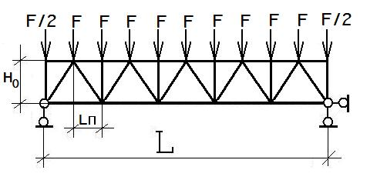

Ферма шарнирно опирается на колонны каркаса здания сверху. Нагрузка на ферму приложена в узлах верхнего пояса:

F = (q+p)табл*B*lп

где (q+p)табл – расчетное значение нагрузки, 7,617 Кн/м²

B шаг ферм, 12 м

Lп – длина панели верхнего пояса, 3 м

F = 7,617*12*3=274,212 кН

Усилия в стержнях фермы находятся методом вырезания узлов.

Высота фермы 2250 мм, высота фермы по осям поясов 2200 мм.

Сталь для элементов фермы назначается (1), для поясов С345, для решетки С255. Тип поперечного сечения поясов и решетки – парные уголки.

Подбор сечения сжатых стержней:

Верхний пояс

Nmax = 717,61 кН

lefx = lefy = 3 м

λзад = 70

φ = 0.687

2А=N/(φ*Ry*γc) = 717,61/(0.687*34.5*1) = 30,277 см² А > 15,138 см²

Принимаем L110×110×8

А = 17,2 см²

ix=3,39 см iy=4,9 см

Проверка на устойчивость:

σ = N/(φ*A) < Ry*γc

γc=1

717,61/(0.687*2*17,2) < 34.5

30,36 < 34.5

Проверка на гибкость

λx = lef*x/ix < [λ]

λy = lef*y/iу < [λ]

[λ]=120

λx =300/3,39=88,49 < 120

λy =300/4,9=61,22 < 120

Стойки

Nmax = 274,212 кН

lefx = 1,98 м lefy = 2,2 м

λзад = 110

φ = 0.478

2А=N/(φ*Ry*γc) = 274,212/(0.478*25.5*1) = 22,49 см² А > 11,24 см²

Принимаем L90×90×7

А = 12,28 см²

ix=2,77 см iy=3,99 см

Проверка на устойчивость:

σ = N/(φ*A) < Ry*γc

γc=1

274,212/(0.478*2*12,28) < 25.5

23,35 < 25.5

Проверка на гибкость:

λx = lef*x/ix < [λ]

λy = lef*y/iу < [λ]

[λ]=120

λx =198/2,77=71,48 < 120

λy =220/3,99=55,13 < 120

Раскосы

Nmax = 1599,57 кН

lefx = 4,1 м lefy = 3,7 м

λзад = 110

φ = 0.478

2А=N/(φ*Ry*γc) = 1599,57/(0.478*34.5*1) = 96,99 см² А > 48,495 см²

Принимаем L160×160×16

А = 49,07 см²

ix=4,89 см iy=6,95 см

Проверка на устойчивость:

σ = N/(φ*A) < Ry*γc

γc=1

1599,57/(0.478*2*49,07) < 34.5

34,09 < 34.5

Проверка на гибкость:

λx = lef*x/ix < [λ]

λy = lef*y/iу < [λ]

[λ]=120

λx =410/4,89=83,8 < 120

λy =370/6,95=53,23 < 120

Подбор сечения растянутых стержней:

Нижний пояс

Nmax = 2741,72 кН

lefx = lefy = 3 м

2А=N/(Ry*γc) = 2741,72/(34.5*1) = 79,47 см² А > 39,73 см²

Принимаем L180×180×12

А = 42,19 см²

ix=5,59 см iy=7,69 см

Проверка на устойчивость:

σ = N/A < Ry*γc

γc=1

2741,72/(2*42,19) < 34.5

32,3 < 34.5

Проверка на гибкость:

λx = lef*x/ix < [λ]

λy = lef*y/iу < [λ]

[λ]=250

λx =300/5,59=53,6< 250

λy =300/7,69=39,01 < 250

Раскосы

Nmax = 1142,55кН

lefx = 4,1 м lefy = 3,7 м

2А=N/(Ry*γc) = 1142,55/(34.5*1) = 33,12 см² А > 16,56 см²

Принимаем L160×160×10

А = 17,02 см²

ix=3,39 см iy=4,8 см

Проверка на устойчивость:

σ = N/A < Ry*γc

γc=1

1142,55/(2*17,02) < 34.5

18,17 < 34.5

Проверка на гибкость:

λx = lef*x/ix < [λ]

λy = lef*y/iу < [λ]

[λ]=250

λx =410/3,39=120,9 < 400

λy =370/4,8=77,08 < 400

В опорном узле необходимо назначить размеры опорного ребра и проверить его на прочность:



где ширина ребра - определяется поперечным сечением нижнего пояса или опорного раскоса и размещением болтов, закрепляющих ферму к надклонной стойке. Толщина ребра 10-12 мм; - по (1, табл.52*)



В рядовом узле нижнего пояса фермы на фасонках необходимо проверить прочность сварных швов. Раскосы в таких фермах выполняются из двух равнополочных уголков, сваренных в тавр.

Прочность сварных швов по «обушку»



где все обозначения по (1)

=200МПа



= 1 ; =1



=1,1 по (1) для полуавтоматической заводской сварки



=0,5



=22см



кН/ см²



Прочность швов по «перу»



кН/ см²



6. Расчет связей

Треугольные связи работают на сжатие, крестовые – на растяжение.

Поперечное сечение подбирается по предельной гибкости.

imp*x= lef*x/[λ]

imp*y= lef*у/[λ]

ix > imp*x

iy > imp*y

Горизонтальные связи по нижним поясам фермы

lefx = 8,4 м lefy = 4,2 м

[λ]=400

impx= lefx/[λ]=840/400=2,1

impy= lefу/[λ]=420/400=1,05

Принимаем L40×40×4

ix = 1.22 см

iy = 1.96 см

Вертикальные связи по колоннам

Раскосы

lefx = 6.7 м lefy = 6.7 м

[λ]=200

impx= lefx/[λ]=670/200=3.3

impy= lefу/[λ]=670/200=3.3

Принимаем L100×100×7

ix = 3.08 см

iy = 2.71см

Распорка

lefx = 12 м lefy = 6 м

[λ]=150

impx= lefx/[λ]=1200/150=8

impy= lefу/[λ]=600/150=4

Принимаем L63×63×4

ix = 1,95см

iy = 2,86см

Вертикальные связи по фермам

1. lefx = 6.4 м lefy = 3.78 м

[λ]=200

impx= lefx/[λ]=640/200=3.2

impy= lefу/[λ]=378/200=1.89

Принимаем L100×100×86

ix = 3.07 см

iy = 4.4 см

2.lefx = 3.6 м lefy = 3.6 м

[λ]=200

impx= lefx/[λ]=360/200=1.8

impy= lefу/[λ]=360/200=1.8

Принимаем L40×40×4

ix = 1.22 см

iy = 1.96 см

3.lefx = 4.9 м lefy =4.9 м

[λ]=150

impx= lefx/[λ]=490/150=3.2

impy= lefу/[λ]= 490/150=3.2

Принимаем L90×90×6

ix = 2.78 см

iy = 3.64 см

4. lefx = 12 м lefy =6 м

[λ]=150

impx= lefx/[λ]=1200/150=8

impy= lefу/[λ]=600/150=4

Принимаем L140×140×9

ix =4,34см iy = 6,02 см

Список литературы

1. СНиП II-23-81*. Стальные конструкции / Госстрой СССР. – М.: ЦИТП Госстроя СССР, 1990.

2. СНиП 2.01.07-85. Нагрузки и воздействия / Госстрой СССР. – М.: ЦИТП Госстроя СССР, 1988.

3. Т.1. Элементы стальных конструкций / В.В.Горев, Б.Ю.Уваров, В.В. Филипови др.; Под ред. В.В. Горева. – М.: Высш. шк., 1997. - Т.1.

4. Методические указания к РГУ по курсу ‘Металлические конструкции’. Новосибирск: НГАСУ, 1998.